Leyendo En Casa

Leer en casa marcará una GRAN diferencia en la

éxito escolar! Haga de la lectura parte de su rutina diaria. Escoger

libros que coincidan con el interés de su hijo. Leer por solo 10-15

¡El día de minutos beneficiará a su hijo!

Contar, volver a contar y comprender
Antes de la lectura:

•Hacer predicciones. ¿De qué va a tratar la historia?

• Hablar sobre nuevas palabras y su significado.

• Haga conexiones con su vida, otros libros, películas / TV. A que te recuerda esto?
Leyendo durante:

• Hable, comente y haga preguntas sobre los personajes y el escenario mientras lee el libro. ¿Cómo se siente el personaje? ¿Dónde está el personaje al principio / medio / final del libro?
Despues de leer:
- Haga que su hijo le vuelva a contar la historia en orden. ¿Qué pasó al principio, en el medio, al final?
- ¡Representar la historia! Haz diferentes voces para cada personaje. Usa accesorios y divertirse.
- Haga que su hijo “lea” el libro a un animal de peluche, mascota o hermanos..

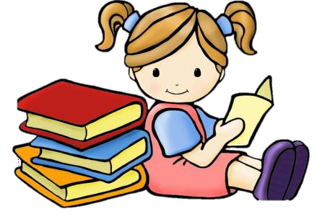
Construyendo un lector:
- Haga que su hijo pase las páginas.
- Anímelos a completar las rimas.
- Observe patrones en el texto y las ilustraciones.
- Haga que usted sea el “lector” y lea las imágenes.
- Observe y hable sobre las letras y los sonidos que hacen.
- Ayúdalos a enamorarse de los libros.

